**机器学习与人工智能之间的关系**

**3021001526张铨**

机器学习是人工智能算法的核心基础，其数学内容来自于统计学的部分，利用计算机的算法来进行高效处理，从而实现像“人脑”一样的预测和判断功能。

但如果仔细了解机器学习的前世今生，其实可以看出，人工智能的发展和**机器学习**息息相关。

1. **机器学习简介**



机器学习是一种人工智能领域的重要技术之一，它旨在让计算机从数据中学习，从而自动识别模式、做出决策并改进性能。下面我们来看一下机器学习的发展历史和未来展望。发展历史可以追溯到上世纪50年代，当时科学家开始尝试使用统计学方法来解决模式识别问题。随着计算机技术的不断发展，机器学习技术也不断进步。上世纪80年代，神经网络技术的出现使得机器学习技术得到了重大的推动。随着计算机硬件性能的不断提升和数据存储技术的不断进步，机器学习技术在21世纪得到了广泛的应用，成为人工智能领域的核心技术之一。

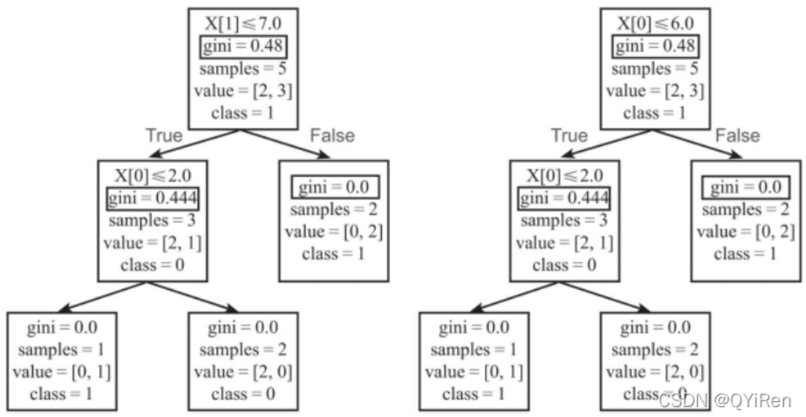

决策树模型

当前，机器学习技术已经在图像识别、语音识别、自然语言处理、推荐系统等领域取得了重大突破。例如，深度学习技术已经被广泛应用于图像识别和语音识别领域，已经可以在很多任务上达到人类水平的表现。同时，机器学习技术也正在被应用于医疗、金融、交通等领域，帮助实现自动化、智能化的服务和决策。

未来，机器学习技术的发展前景仍然十分广阔。机器学习系统将会越来越具有自我学习的能力，可以不断地从数据中学习并改进自身的性能。这将使得机器学习系统更加智能化和灵活化。机器学习系统将会越来越接近于真正的人工智能，可以像人类一样进行推理、判断和决策。这将使得机器学习系统在更加复杂和高级的任务上具有更强的表现能力。机器学习系统将会越来越重视可解释性，可以让人类更加容易理解其决策过程。这将使得机器学习系统在需要人类理解和接受决策的领域更加受欢迎。机器学习技术将会在更多的领域得到应用，如医疗、金融、教育、农业等。这将帮助这些领域实现更加智能化和高效化的服务和决策。

1. **发展历史**

机器学习的发展历史可以分为三个阶段：符号主义阶段、统计学习阶段和深度学习阶段。

* 1. 符号主义阶段

符号主义阶段（1950年代-1980年代）是机器学习的早期阶段，当时的研究者主要使用符号逻辑和专家系统等方法来实现人工智能。然而，这些方法在处理真实世界的复杂问题时存在很大的局限性，因为它们无法处理大量的数据和未知的情况。

* 1. 统计学习阶段

在统计学习阶段（1980年代-2010年代），机器学习开始采用统计学习方法来解决实际问题。统计学习方法旨在从数据中学习模型，通过对数据的学习来发现数据中的规律和模式。在这个阶段，支持向量机、决策树、随机森林、朴素贝叶斯等经典算法得到了广泛应用。但是，这些传统的统计学习方法在处理复杂的大规模数据时也存在一些局限性。



在监督学习中，训练数据包括输入和输出的对应关系，即已知数据。常见的监督学习算法有：线性回归、逻辑回归、支持向量机、决策树、随机森林、神经网络等。

无监督学习是指训练数据仅包含输入，没有输出对应关系。常见的无监督学习算法有：聚类、降维、关联规则挖掘、概率图模型等。

半监督学习则是介于监督学习和无监督学习之间，既利用了有标注的数据又利用了未标注的数据，常见的半监督学习算法有：半监督支持向量机、半监督聚类、半监督分类器等。

* 1. 深度学习阶段

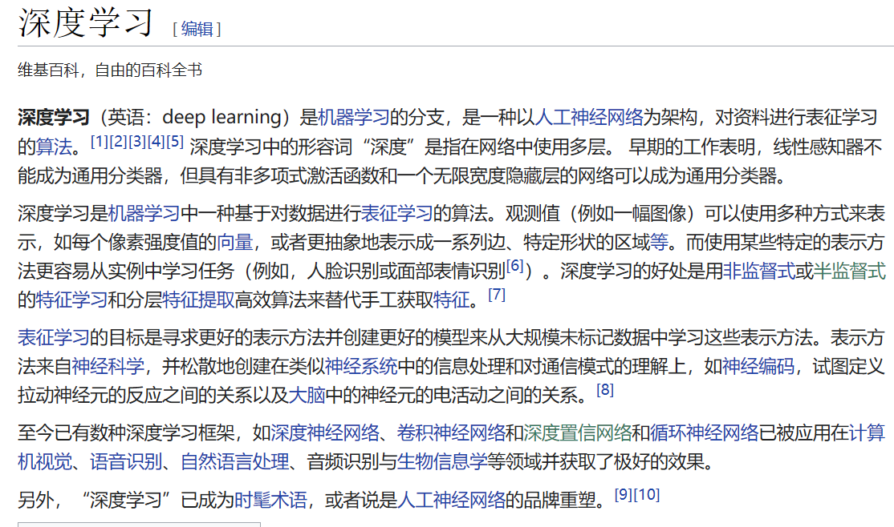

深度学习阶段（2010年代至今）是机器学习发展的最新阶段，也是机器学习技术取得重大突破的阶段。深度学习采用多层神经网络模型来处理数据，可以自动学习数据的特征和模式。深度学习在图像识别、语音识别、自然语言处理、推荐系统等领域都取得了非常出色的表现。其中，深度学习的重要里程碑是2012年ImageNet图像识别竞赛中，AlexNet模型的出现，使得深度学习在图像识别领域大放异彩。

深度学习模型的训练过程需要大量的数据和计算资源，但是它可以自动学习数据的特征和模式，无需人工提取特征，因此在处理大规模、复杂的数据时具有很大的优势。深度学习技术的发展也带来了一些新的问题，如模型的可解释性、数据隐私保护等问题。

深度学习的核心是多层神经网络，每一层都具有一定的抽象能力，可以自动提取输入数据的特征，并逐层组合成更抽象、更高级别的特征。这种层次化的特征学习可以使深度学习模型对于复杂的数据具有很强的表达能力。深度学习模型的训练过程需要大量的数据和计算资源，但是它可以自动学习数据的特征和模式，无需人工提取特征，因此在处理大规模、复杂的数据时具有很大的优势。

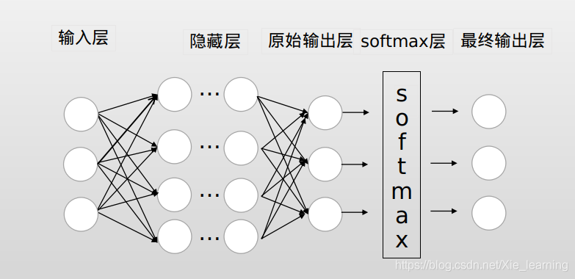

深度学习技术和统计学习技术是机器学习不同阶段的代表性技术，它们各自有着不同的方法和技术。随着技术的不断发展和进步，相信机器学习技术在更多领域的应用将会越来越广泛，为实现人工智能的应用场景提供强有力的支持。

1. **总结**

机器学习的发展历史经历了符号主义阶段、统计学习阶段和深度学习阶段。随着计算机硬件性能和数据存储技术的不断提升，以及深度学习算法的不断发展，机器学习技术正在不断进步和完善，为实现人工智能的应用场景提供了强有力的支持。

人工智能作为人类寄托在计算机科学上的“赛博飞升”梦，借助机器学习的步步高升，在未来的发展会不可估量，相信终有一天，人类可以制作出满意的人工智能来。